Министерство образования Республики Беларусь

Учреждение образования «Белорусский государственный университет   
информатики и радиоэлектроники»

Факультет инфокоммуникаций

Кафедра инфокоммуникационных технологий

Дисциплина: Электроакустика и звуковое вещание

ПОЯСНИТЕЛЬНАЯ ЗАПИСКА

к курсовому проекту

на тему

ПРОЕКТИРОВАНИЕ БОЛЬШОЙ МУЗЫКАЛЬНОЙ СТУДИИ СО ЗРИТЕЛЯМИ

БГУИР КП 1-45 01 01-04 014 ПЗ

Студент: гр. 962991 Суворов И. С.

Руководитель: Хоминич А.Л.

Минск 2021

СОДЕРЖАНИЕ

СОДЕРЖАНИЕ 4

ВВЕДЕНИЕ 5

1 Характеристика студии звукового вещания. 6

1.1 Исходные данные: 6

1.2 Анализ требований: 6

2 Выбор и обоснование параметров студии. 7

2.1 Выбор оптимальных геометрических размеров студии 7

2.2 Выбор оптимального времени реверберации 8

3 Расчет акустического оформления студии. 9

4 Разработка структурной схемы электрического тракта. 11

5 Мероприятия по охране труда. 12

Заключение 13

Список использованных источников 14

Приложение А. План АСБ 15

Приложение Б. Эскиз развертки студии с указанием звукопоглощающих материалов 16

Приложение В. Структурная схема звукового тракта 17

ВВЕДЕНИЕ

В деле записи звука важным является не только оборудование, но и помещение, в котором происходит запись. К настоящему времени найдены оптимальные способы избавится от шумов, искажений и нелинейности характеристик помещений, в которых происходит запись.

Одним из основных этапов проектирования является подбор размеров помещения, материалов для звукопоглощения и изменения параметров реверберации комнаты.

После выбора звукопоглощающих материалов приступают к непосредственным расчетам. Суть их сводится к тому, чтобы путем варьирования площадей, занимаемых выбранными материалами подобрать такой общий фонд звукопоглощения студии, при котором в ней будет обеспечен оптимум реверберации.

Таким образом, целью данного курсового проекта является проектирование дикторской студии с качественными акустическими показателями посредством выбора требуемых звукопоглощающих материалов и обеспечения заданного времени реверберации.

1 ХАРАКТЕРИСТИКА СТУДИИ ЗВУКОВОГО ВЕЩАНИЯ.

1.1 Исходные данные:

Согласно заданному варианту №14, в курсовом проекте рассчитываются параметры большой музыкальной студии со зрителями;

- Объём: 22000м3;

- Количество исполнителей: 250;

- Количество зрителей: 500;

1.2 Анализ требований:

Для заданной большой студии необходимо рассчитать её объём с учетом требований для различных оркестров. Наиболее требовательным к пространству для исполнителей является духовой оркестр.

Классификация и основные параметры студий и помещений прослушивания установлены соответствующими нормативными документами.

Ближайшими параметрами для заданной большой музыкальной студии является:

-  – линейные размеры студии;

-  – площадь пола студии;

-  – высота студии;

-  – объём студии;

-  – максимальное количество исполнителей;

-  – максимальное количество зрителей;

-  –время реверберации на частоте 1000 Гц;

-  – допустимое отклонение времени реверберации, от оптимального.

Так как заданные параметры большой студии значительно больше рекомендуемой студии классификатором, полученные результаты будут значительно отличаться от рекомендуемых.

2 ВЫБОР И ОБОСНОВАНИЕ ПАРАМЕТРОВ СТУДИИ.

2.1 Выбор оптимальных геометрических размеров студии

Связь между количеством исполнителей и объемом студии задается нормами проектирования или различными эмпирическими формулами.

За оркестровую единицу принимают объём, необходимый при той акустической мощности, которую создаёт флейта. Остальные инструменты характеризуются числами, показывающими, скольким флейтам они эквивалентны в отношении требуемого объёма.

Число приведенных оркестровых единиц, приходящееся в среднем на одного исполнителя духового оркестра ;

Таким образом минимальный объём для размещения оркестра:

(1)

Объём на одного зрителя должен составлять не менее 10

(2)

(3)

Так как заданный объём 22000 м3 больше минимального требуемого, увеличивать объём для комфортного размещения исполнителей и зрителей не требуется.

Определив объем студии, решают вопрос о её форме и линейных размерах.

Соотношение линейных размеров студии l, b и h рекомендуется брать близкими к золотому сечению:

|  |  |
| --- | --- |
|  | (4) |

Тогда линейные размеры связаны с объёмом соотношениями:

(5)

При проверке полученных размеров получены данные:

, что отличается от исходной на -926 м3, что значительно. Также отклонения от золотого сечения для составили 13.6%, а для составили 16.4%, что незначительно уходит за пределы рекомендуемых значений отклонения.

Для соответствия исходным условиям, расчет производился по следующим формулам:

|  |  |
| --- | --- |
|  | (6) |

В результате округления: *.*

Отклонение объёма от исходного 45,76 м3, отклонения от золотого сечения для и составили меньше 0,01%

Собственные резонансные частоты помещения в форме прямоугольного параллелепипеда связаны с его линейными размерами l, b, h соотношением:

|  |  |
| --- | --- |
|  | (6) |

С0 – скорость звука в воздухе; m=10, n=20, p=30 – любые целые числа.

2.2 Выбор оптимального времени реверберации

К настоящему времени установлено, что для студий и залов объёмом свыше 2000 м3 оптимальное время реверберации не зависит от объёма, однако в сильной степени зависит от стиля произведений и характера их исполнения.

Поскольку студия не предназначена для исполнения музыки какого-либо одного стиля, компромиссом является Т = 1,7 с.

3 РАСЧЕТ АКУСТИЧЕСКОГО ОФОРМЛЕНИЯ СТУДИИ.

Так как студия обладает значительным размером значительно превышающим 3000 м3, то Tопт принимается равным 1.7 с.

Расчёт ведётся на оптимум Бекеши Топт одинаковый для всех частот.

S - общая площадь всех внутренних ограничиваемых поверхностей студии:

(7)

Зная объём комнаты и оптимальное время реверберации находят величину :

(8)

Определим значение общего поглощения :

(9)

Таблица 3.1 – Результаты расчета среднего и общего поглощения

|  |  |  |  |  |
| --- | --- | --- | --- | --- |
| F,Гц | 125 | 250 | 500 | 1000 |
| Т,c | 1,7 | 1,7 | 1,7 | 1,7 |
| acp | 0.35 | 0.35 | 0.35 | 0.35 |
| А | 1741,23 | 1741,23 | 1741,23 | 1741,23 |

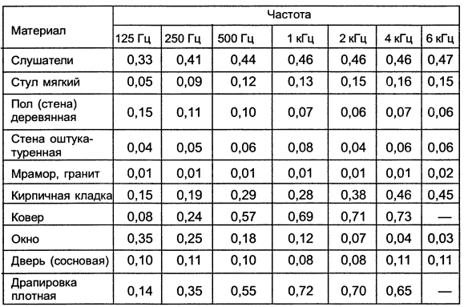

Рисунок 3.1 – Данные звукопоглощения различных материалов

Таблица 3.2 – Таблица расчета добавочного звукопоглощения

|  |  |  |  |  |  |  |  |  |  |  |  |
| --- | --- | --- | --- | --- | --- | --- | --- | --- | --- | --- | --- |
| Наименование  материалов | Кол-во | Частоты, Гц | | | | | | | | | |
| 125 | | 250 | | 500 | | | 1000 | | |
| α(A) | A | α(A) | A | | α(A) | A | | α(A) | A |
| Слушатели | 500 | 0,33 | 165 | 0,41 | 205 | | 0,44 | 220 | | 0,46 | 230 |
| Стул мягкий | 500 | 0,05 | 25 | 0,09 | 45 | | 0,12 | 60 | | 0,13 | 65 |
| Ковер | 1108,8 | 0,08 | 88,704 | 0,24 | 266,112 | | 0,57 | 632,016 | | 0,69 | 765,072 |
| Дверь | 10 | 0,1 | 1 | 0,11 | 1,1 | | 0,1 | 1 | | 0,08 | 0,8 |
| Стена оштукатур-енная | 2677 | 0,04 | 107,0784 | 0,05 | 133,848 | | 0,06 | 160,6176 | | 0,08 | 214,1568 |
| Деревянный потолок | 1108,8 | 0,15 | 166,32 | 0,11 | 121,968 | | 0,1 | 110,88 | | 0,07 | 77,616 |
| Итого: | 4894,6 |  | 553,1024 |  | 773,028 | |  | 1184,514 | |  | 1352,645 |
| Требуемое |  |  | 1741,23 |  | 1741,23 | |  | 1741,23 | |  | 1741,23 |
| Добавочное |  |  | 1188,128 |  | 968,202 | |  | 556,7164 | |  | 388,5852 |
| Щит Бекеши | 1350 | 0,87 | 1174,5 | 0,72 | 972 | | 0,4 | 540 | | 0,3 | 405 |
| Общее поглощение |  |  | 1727,6024 |  | 1745,028 | |  | 1724,5136 | |  | 1757,6448 |
| acp |  | 0,352963 |  | 0,356523 |  | | 0,35233271 |  | | 0,35910169 |  |
| Т,c |  | 1,619348 |  | 1,638940 |  | | 1,61593582 |  | | 1,65349431 |  |
| Разница в T |  | 0,08 |  | 0,06 |  | | 0,084 |  | | 0,046 |  |
| Процент отклонения |  | 4,74 |  | 3,59 |  | | 4,944 |  | | 2,735 |  |

Щит бекеши располагается на потолке и стенах, подбирая параметры щита можно изменять его характеристики. Схема размещения щита расположена в приложении Б.

4 РАЗРАБОТКА СТРУКТУРНОЙ СХЕМЫ ЭЛЕКТРИЧЕСКОГО ТРАКТА.

Микрофон – Для записи концерта, и большого количества исполнителей размещают большое количество микрофонов по периметру сцены, в некоторых случаях напротив исполнителей. Одним из рекомендуемых микрофонов является микрофон вокальный класса Hi-End для сцены и записи в студии динамический суперкардиоидный AKG D7S

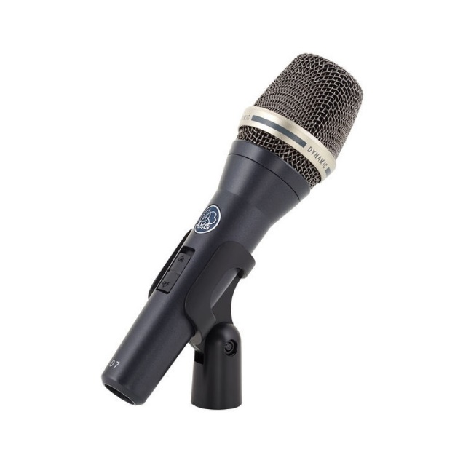

Рисунок 4.1 – AKG D7S

Микшерная консоль, для коммутации большого количества микрофонов и мониторов рекомендуется использовать микшеры высокого уровня с большим количеством входов.

К выбору мониторов нужно подходить с особой ответственностью, т.к. при недостаточном качестве мониторов и недостаточно чистой частотной характеристике (АЧХ) можно неправильно услышать некоторые частоты, или не услышать их вовсе, что очень сильно отразится в негативную сторону на качестве конечного продукта.

В данной работе запись конечного материала будет производится на ПК, пост обработка также ложится на мощности ПК. Необходимо использовать высококачественную звуковую карту способную принять данные с большого количества источников.

Структурная схема звукового тракта представлена в приложении В.

5 МЕРОПРИЯТИЯ ПО ОХРАНЕ ТРУДА.

Мероприятия сводятся к созданию удобных условий труда и к защите исполнителей и персонала от поражения электрическим током, от травм, вызванных падением плохо закрепленных звукопоглощающих конструкций, частей технологического оборудования, от пожарной опасности.

Обстоятельствами, ухудшающими условия труда исполнителей и работников студийных аппаратных, являются недостаточная освещенность (общее освещение должно создавать освещенность не менее 50 люкс на горизонтальных поверхностях, однако для уверенного чтения текста необходимо обеспечить освещенность не менее 75-125 люкс, а еще лучше до 200 люкс), отклонение температуры и относительной влажности воздуха в студии от комфортных, недостаточно чистый воздух. Комфортными атмосферными условиями для исполнителей и персонала обычно считают температуру воздуха летом 22-25 градусов при относительной влажности 70-50 %. Объем воздуха в студии должен сменяться 5-7 раз за один час. Эти условия обеспечиваются действием системы кондиционирования воздуха.

Фактором, ускоряющим утомление персонала, является просматривание частей будущей программы при повышенной по сравнению с естественной интенсивностью звука. Уровень интенсивности звука достигает 100...110 дБ, что близко к болевому порогу (120 дБ над порогом слышимости). Поэтому длительность смены ограничивается обычно 6 часами, с перерывом после трех часов работы.

Заключение

В ходе данной курсовой работы рассмотрели вопросы проектирования и расчет большой студии со зрителями. Данная студия является крупной и требует значительные меры по звукоизоляции и использованию звукопоглощающих материалов. Дополнительное поглощение представлено Щитами Бекеши. Данные щиты могут быть спроектированы для разных сценариев работы, а их размещение влияет на характеристики поглощения.

Разработали структурную схему электрического тракта. Нашли частотную зависимость времени реверберации проектируемой студии. Высчитали расчеты среднего и общего поглощения. Нашли зависимость коэффициента разных видов звукопоглощения от частоты. Рассчитали требуемые значения площади звукопоглощающих материалов. По расчетам, отклонение значения времени реверберации не превышает требуемого более чем на +-5%

Список использованных источников

1. Муравьев В.В., Кореневский С.А., Мищенко В.Н. Устройства СВЧ-систем телекоммуникаций (усилители, смесители, генераторы). – Мн.: БГУИР, 2007. – 71 с.

2. Ирина Алдошина., Рой Приттс., Музыкальная акустика учебник для высших учебных заведений – «Композитор • Санкт-Петербург» 2006 – 720 с.

3. Звукопоглощающие материалы для низких частот, щиты бекеши - Часть 11 [Электронный ресурс] / http://aovox.com/creativework/550